
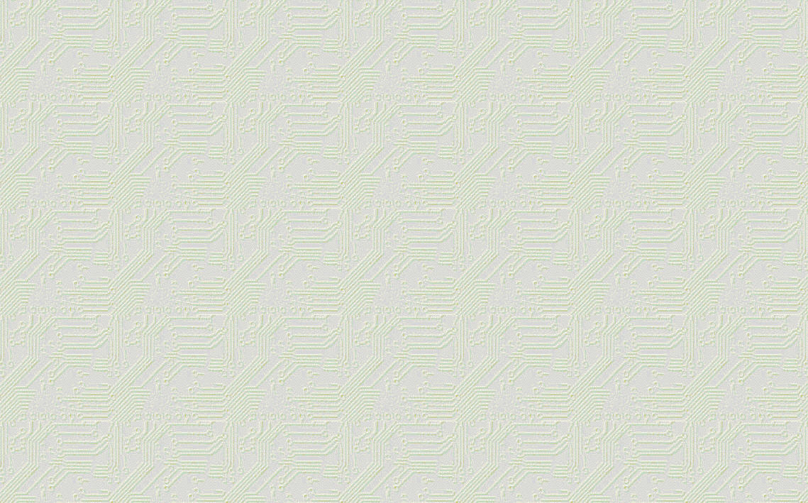





10

ĐẠI HỌC QUỐC GIA THÀNH PHỐ HỐ CHÍ MINH
TRƯỜNG ĐẠI HỌC KHOA HỌC TỰ NHIÊN
KHOA ĐIỆN TỬ - VIỄN THÔNG
BỘ MÔN MÁY TÍNH - HỆ THỐNG NHÚNG

NGUYỄN VĂN A

Đề tài khóa luận tốt nghiệp:

QUY TRÌNH THIẾT KẾ VI MẠCH TÍCH HỢP
DÙNG KỸ THUẬT DESIGN FOR TEST

Chuyên ngành Máy Tính - Hệ Thống Nhúng

TP. Hồ Chí Minh, tháng 08 năm 2026








